Basın Bülteni

3 Eylül 2020

Siyahın Asaleti

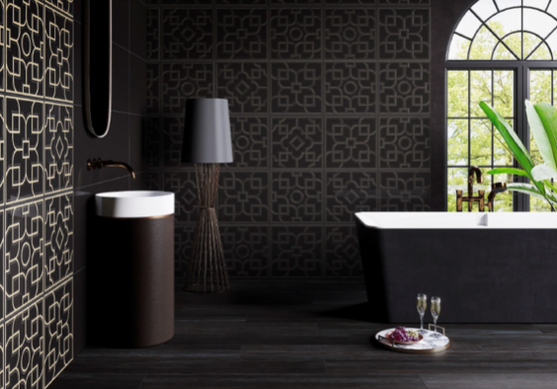

Villeroy & Boch’un Allegro karo serisi, mimarların vazgeçilmezi siyahın asaletini duvarlara yansıtıyor. Serideki mat siyah karolar, siyah zemin üzerine altın rengi işlemeli dekorları sayesinde otantik bir atmosfer sunuyor. Karo ve dekorların, beyaz seçeneği de bulunuyor. Geleneksel çizgilerin modern bir yorumunu temsil eden Allegro serisi, 40x120 cm ebatlı duvar karolarından oluşuyor.

